Olahraga:

**26 Cabor Selesai Dipertandingkan, Panjat Tebing Bisa Pecahkan Rekor Dunia**

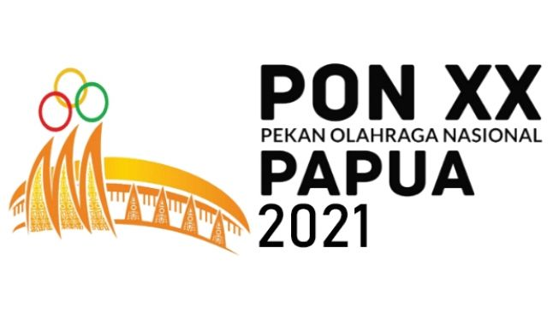

Penulis: Wahyu Septiana

[Pekan Olahraga Nasional (PON) XX Papua](https://m.tribunnews.com/tag/pekan-olahraga-nasional-pon-xx-papua) telah memasuki hari ke-8 sejak pembukaan resminya pada 2 Oktober 2021 lalu. PON Papua 2021 direncanakan berakhir pada 15 Oktober 2021 dan ditutup di [Stadion Lukas Enembe](https://m.tribunnews.com/tag/stadion-lukas-enembe), Kabupaten Jayapura. Sebanyak 26 cabang olahraga (Cabor) sudah selesai dipertandingkan hingga hari ini, Minggu (10/10/2021), di ajang PON Papua 2021.

Terdapat sejumlah pemecahan rekor nasional dan internasional yang dibuat atlet Indonesia dari sejumlah daerah. Selain itu, pelaksanaan pertandingan PON Papua bisa berjalan lancar tanpa gangguan besar. Kelancaran penyelenggaraan PON Papua mendapatkan apresiasi besar dari Ketua Umum KONI Pusat, [Marciano Norman](https://m.tribunnews.com/tag/marciano-norman). Marciano Norman menilai PON Papua bisa berjalan lancar sesuai dengan apa yang telah direncanakan sebelumnya.

**Piala Uber 2020: Tim Bulutangkis Indonesia untuk Sementara Mengungguli Jerman**

Penulis: Nurikhsani

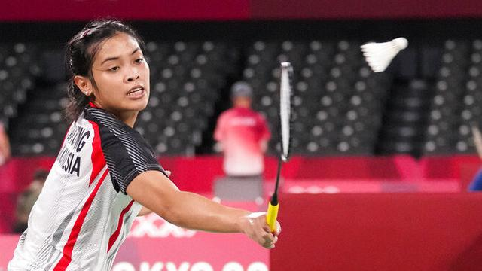

Tim [bulutangkis](https://www.bola.com/tag/bulutangkis) Indonesia untuk sementara mengungguli Jerman pada fase grup [Piala Uber](https://www.bola.com/tag/piala-uber) 2020, Sabtu (9/10/2021) di Aarhus, Denmark. Greysia Polii/Apriyani Rahayu dkk. memimpin dengan skor 3-0. [Gregoria Mariska Tunjung](https://www.bola.com/tag/gregoria-mariska-tunjung) sempat mendapatkan perlawanan sengit dari Yvonne Li. Tapi setelah meraih poin 3, ia melesat jauh meninggalkan lawannya itu.

Perolehan poin Li hanya bertahan di angka 9 saja. Bahkan Gregoria meraih streak point sebanyak enam kali sebelum menyudahi gim pertama dengan skor 21-10. Gim berikutnya, Gregoria masih mendominasi. Kejar mengejar poin terjadi hingga akhirnya pertandingan selesai dengan skor 21-14.

Pada match kedua, Greysia Polii/Apriyani Rahayu juga berhasil menundukkan Stine Kuspert/Emma Moszczynski. Meski mendapatkan tekanan berat, peraih emas Olimpiade 2020 itu menang 21-16 21-17. Putri Kusuma Wardani yang menang atas Ann-Kathrin Spori lalu menjauhkan keunggulan tim bulutangkis Indonesia atas Jerman pada match ketiga. Ia menang dua gim langsung, Setelah ini, tim Uber Indonesia bakal menurunkan Siti Fadia Silva Ramadhanti/Ribka Sugiarto. Sementara Ester Nurumi Tri Wardoyo akan menutup rangkaian pertandingan kontra Jerman pada match kelima.

**Jorginho Pemain Cerdas dan Pantas Menangkan Ballon d’Or 2021**

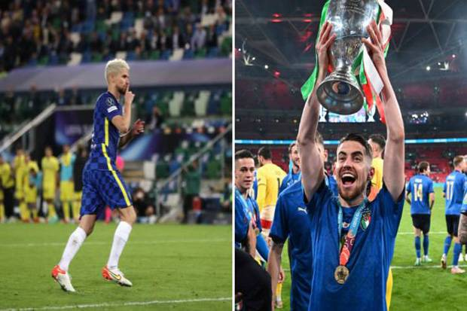

Penulis: Cikal Bintang Raissatria

[Thomas Tuchel](https://www.sindonews.com/topic/21034/thomas-tuchel) membeberkan alasannya mengapa [Jorginho](https://www.sindonews.com/topic/2947/jorginho) pantas mendapatkan Ballon d'Or 2021. Pelatih Chelsea itu mengatakan bahwa gelandang Italia itu memiliki visi bermain di lapangan yang luar biasa.

"Ia (Jorginho) memiliki visi sepak bola yang luar biasa. Bagi saya, hadiah individu tidak terlalu penting, tidak mungkin untuk membuat perbandingan nyata antara beberapa pemain dengan peran yang berbeda," kata Tuchel dikutip dari Mirror, Minggu (10/10/2021). "Jorginho pantas memenangkan Ballon d'Or. Ia pemain yang sangat cerdas dan senang menjadi pelatihnya," sambungnya.

Politik:

**Wagub DKI Buka Suara Soal Dugaan Anies Dijegal Maju 2024**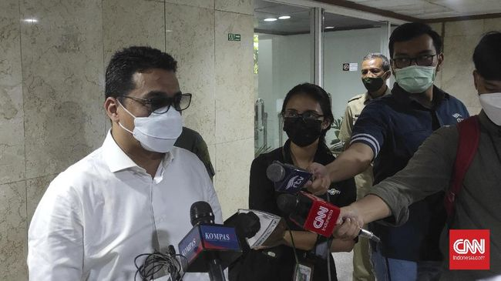

Penulis: Susi Almanah

Wakil Gubernur DKI Jakarta, Ahmad Riza Patria membela Anies Baswedan soal dugaan koleganya itu dijegal untuk kembali maju di periode kedua memimpin Ibu Kota.  
Riza irit bicara saat ditanya ihwal tudingan itu. Menurut dia, pelaksanaan pilkada, terlebih pilpres masih cukup jauh hingga 2024. Dia meminta semua pihak menghormati setiap proses demokrasi, dan mengurangi hiruk pikuk dunia politik.

Riza irit bicara saat ditanya ihwal tudingan itu. Menurut dia, pelaksanaan pilkada, terlebih pilpres masih cukup jauh hingga 2024. Dia meminta semua pihak menghormati setiap proses demokrasi, dan mengurangi hiruk pikuk dunia politik.

**Dipastikan Nyapres 2024, Prabowo Belum Terkalahkan di 4 Survei Terbaru**

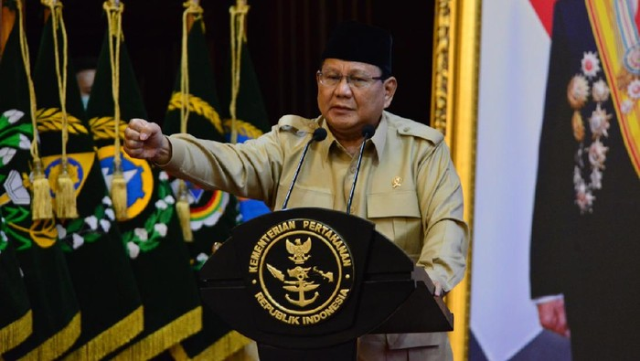

Penulis: Rakhmad Hidayatulloh Permana  
  
 Jakarta - Sekjen Partai Gerindra Ahmad Muzani memastikan Prabowo Subianto akan mencalonkan diri di Pilpres 2024. Lalu, bagaimana kekuatan Prabowo di sejumlah survei terbaru

Dalam keterangan tertulisnya, Muzani memastikan bahwa Prabowo akan berlaga dalam Pilpres 2024. Dia menargetkan perolehan suara Prabowo di Sulawesi Selatan (Sulsel) menang dengan persentase 65 persen.

"Saya katakan, 2024 Pak Prabowo insyaallah akan maju dalam laga pilpres. Majunya beliau karena begitu masifnya permintaan kita semua. Majunya beliau karena begitu besar harapan rakyat, pembangunan harus berlanjut, cita-cita kita berpartai belum terwujud," kata Muzani, Minggu (10/9/2021).

**Pertemuan Jokowi-Kalla di Gedung Agung Dinilai sebagai Nostalgia Politik**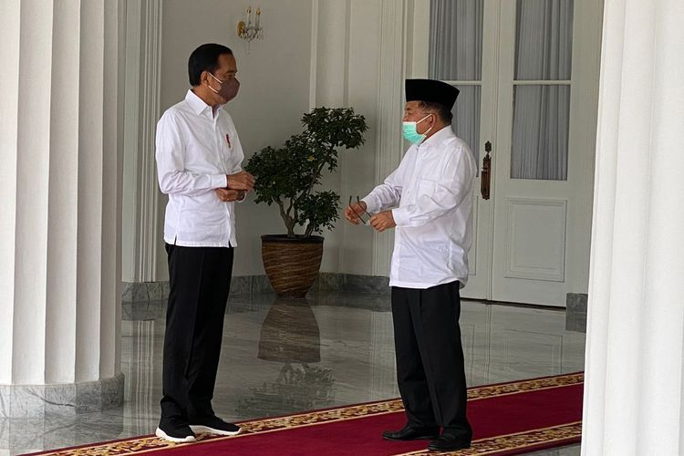

Penulis: Tsarina Maharani

Pertemuan Presiden Joko Widodo dengan Ketua Dewan Masjid Indonesia (DMI) Jusuf Kalla di Gedung Agung, Yogyakarta, dinilai sebagai nostalgia politik. Jokowi dan Kalla merupakan pasangan presiden-wakil presiden pada 2014-2019.

Pengamat politik dari UIN Syarif Hidayatullah Jakarta, Adi Prayitno, berpendapat, kedua tokoh itu membicarakan banyak hal soal situasi negara belakangan ini.

"Yang jelas terjadi momen nostalgia politik. Karena Kalla mantan partner dan sahabat sejati Jokowi 2014-2019 yang dalam banyak hal tahu luar dan dalam soal negara ini. Pasti banyak hal dibicarakan, seperti soal perekonomian, penanganan pandemi, dan hal-hal yang terkait politik," kata Adi saat dihubungi, Minggu (10/10/2021).

Pendidikan:

**Melihat Lebih Dekat SMAN Unggulan MH Thamrin, SMA Terbaik Se-Indonesia**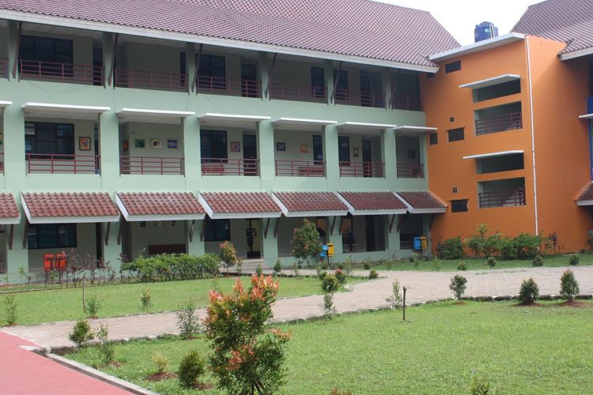

SMAN Unggulan MH Thamrin mendapat predikat SMA terbaik se-Indonesia berdasarkan nilai rata-rata UTBK 2021. Sekolah ini bersaing dengan SMAN 8 Jakarta, SMAS Unggul Del, dan lainnya. Predikat terbaik yang diperoleh, karena semua siswa merupakan orang pilihan. Menurut Kepala Sekolah SMAN Unggulan MH Thamrin Bahari Lubis, orang pilihan yang dimaksud adalah punya keistimewaan dan jenius.

Bayangkan saja, bilang dia, ada tiga kurikulum yang digunakan siswa SMAN Unggulan MH Thamrin, yakni kurikulum nasional, kurikulum olimpiade, dan kurikulum cambridge. "Kalau kurikulum olimpiade yang berkaitan dengan olimpiade bidang sains, itu ada 9 tambah penelitian ada 10. Matematika, fisika, kimia, biologi, ekonomi, astronomi, kebumian, geografi, IT, dan penelitian, jadi ya siswa di sini mereka jago-jago semua, bisa ke mana saja," ungkap dia.

**Pemprov Jakarta Berencana Gelar PTM di 6.000 Sekolah Mulai 11 Oktober 2021**

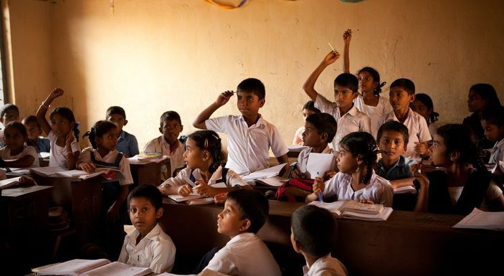

Penulis: Amir Faisol

[Dinas Pendidikan](https://www.pikiran-rakyat.com/tag/Dinas-Pendidikan) [DKI Jakarta](https://www.pikiran-rakyat.com/tag/DKI-Jakarta) berencana akan membuka sebanyak 6.000 sekolah untuk menggelar Pembelajaran Tatap Muka ([PTM](https://www.pikiran-rakyat.com/tag/PTM)) mulai 11 Oktober 2021 besok. Kasubag Humas [Dinas Pendidikan](https://www.pikiran-rakyat.com/tag/Dinas-Pendidikan) [DKI Jakarta](https://www.pikiran-rakyat.com/tag/DKI-Jakarta) Taga Radja menyampaikan, pembukaan terhadap 6.000 sekolah akan dilakukan setelah proses pelatihan selesai dilakukan. Saat ini kata dia, assessment dilakukan secara simultan setelah sebelumnya ada penambahan 3000 sekolah.

Meskipun banyak sekolah yang akan dibuka, Taga menyebut bahwa penilaian indikator pembukaan sekolah tidak diperlonggar. "nggak, justru malah diketatin," ujarnya. Lebih lanjut, Taga menjelaskan, rencana pembukaan 6.000 sekolah ini juga berasal dari dorongan orang tua karena melihat beberapa sekolah sudah menjalani [PTM](https://www.pikiran-rakyat.com/tag/PTM). Di lain sisi, ini memang sudah sejalan dengan target [Dinas Pendidikan](https://www.pikiran-rakyat.com/tag/Dinas-Pendidikan) bahwa setiap minggu ada penambahan pembukaan sekolah yang akan menggelar [PTM](https://www.pikiran-rakyat.com/tag/PTM).

**Nadiem Makarim Siapkan Materi Moderasi Beragama di Kurikulum Sekolah Penggerak**

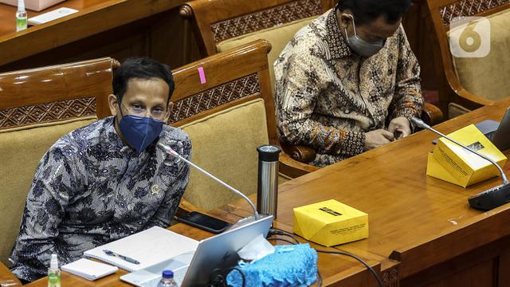

Menteri Pendidikan, Kebudayaan, Riset dan Teknologi (Mendikbudristek) [Nadiem Makarim](https://www.liputan6.com/tag/nadiem-makarim) mengaku tengah menyiapkan materi moderasi beragama untuk disisipkan dalam kurikulum Program Sekolah Penggerak. Rancangan itu disusun bersama Kementerian Agama (Kemenag). "Kami juga sedang merancang materi terkait moderasi beragama bersama Kemenag untuk disertakan di dalam kurikulum Sekolah Penggerak," ujar [Nadiem Makarim](https://www.liputan6.com/news/read/4665302/bermalam-di-suku-anak-dalam-jambi-nadiem-makarim-sampaikan-gagasan-merdeka-belajar" \o "Nadiem Makarim) dalam acara Peluncuran Aksi Moderasi Beragama, Kemenag lewat daring, Rabu (22/9/2021).

"Itu adalah kurikulum prototipe yang sedang kita tes di dalam sekolah-sekolah penggerak. Di situlah konten-konten moderasi beragama, kita juga akan melakukan risetnya," sambungnya. Menurut Nadiem konten moderasi beragama itu bakal diujicobakan kepada 2.500 sekolah penggerak. Angka ini akan terus berkembang setiap tahunnya. Konten moderasi beragama juga diajarkan kepada para calon guru penggerak pada Program Guru Penggerak Kemendikbudristek.

"Kami juga mengupayakan sejumlah terobosan dalam program pendidikan guru, seperti menyisipkan topik kebhinekaan dan nilai-nilai moderasi beragama dalam materi pendidikan Guru Penggerak," katanya. Guru Penggerak merupakan program besutan Nadiem Makarim yang ditujukan untuk mencetak kader kepala sekolah yang berkualitas.